

DÉFI TECHNOLOGIQUE

Classe de CM1

- Finalité : Réaliser l’éclairage de la maquette d’une maison à 2 pièces
- Matériel autorisé : matériel électrique : fils conducteurs, trombone, attaches parisiennes, lampes, piles
- Dimensions : libre
- Connaissances scientifiques : production électrique, réaliser et schématiser des montages en série et en dérivation alimentant des lampes
- Ergonomie : activation à la main
- Esthétique : sans importance
- Matériaux : pour la maquette : matériaux de récupération
- Contrainte spécifique :
- il doit y avoir de la lumière dans chacune des pièces
- si une lampe ne fonctionne plus, l’autre doit rester allumée
- utilisation de plusieurs interrupteurs

PROLONGEMENT : réaliser un dispositif de va-et-vient (allumer ou éteindre une lampe à partir de deux endroits différents)
VA-ET-VIENT

RECTO
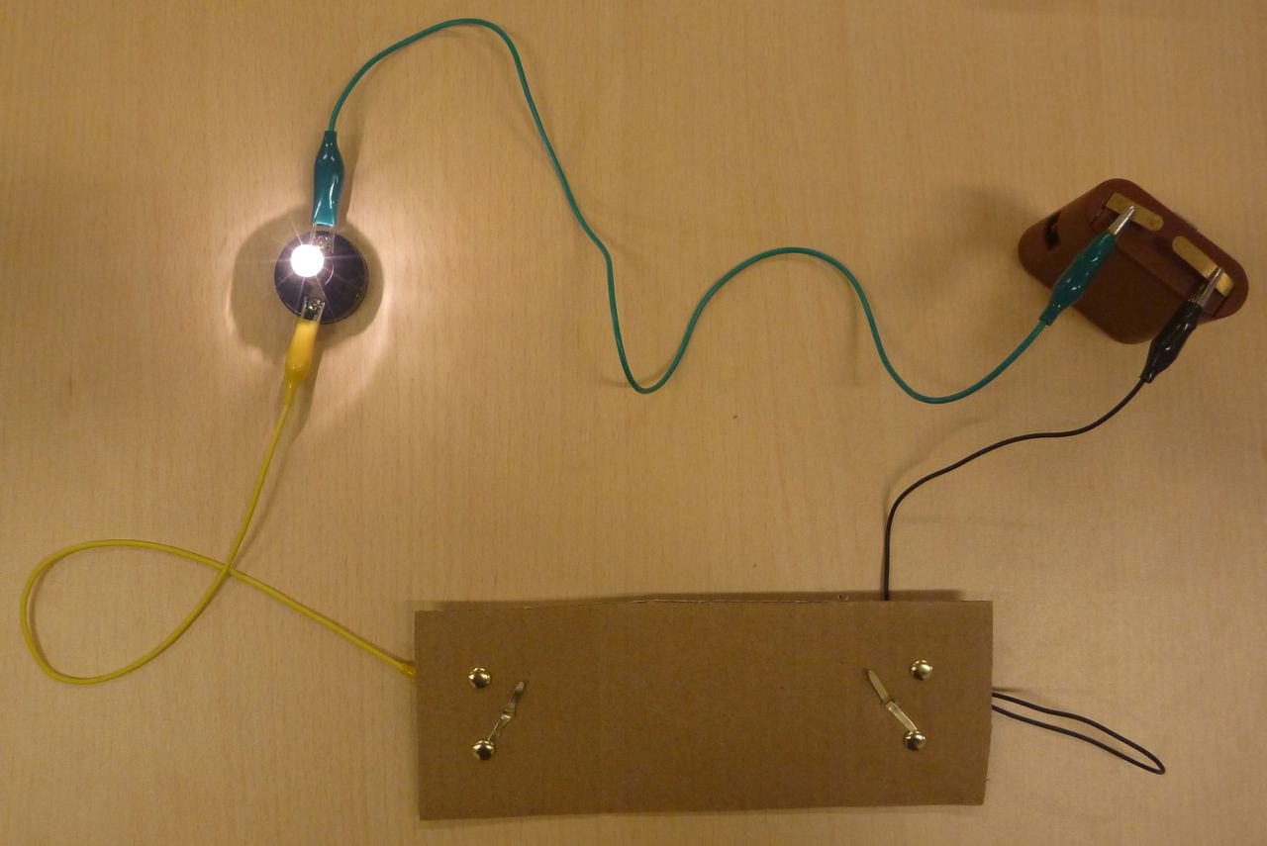

VERSO
